今日动态
第十六周 12月15日 星期一 晴

一、晨间来园
出勤：今日来园10人
今天幼儿开开心心走进幼儿园。孩子们都能高高兴兴地和老师、同伴打招呼。老师们也热情地迎接每一位小朋友，整个幼儿园充满了欢声笑语，充满了生机和活力。

二、区域游戏
今天的区域游戏环节，孩子们自主选择游戏内容，杨子沐、洪开澈、李兴宸、沈恒熠、贾栩然、唐艺芯、王悦宁、谢芃煜、颜婉瞳、邓江宁小朋友能够遵守游戏规则，和小朋友友好相处。
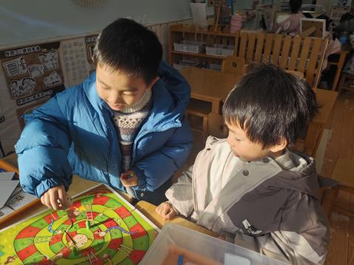
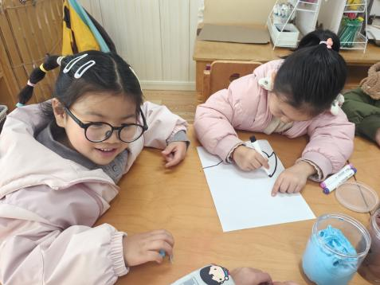
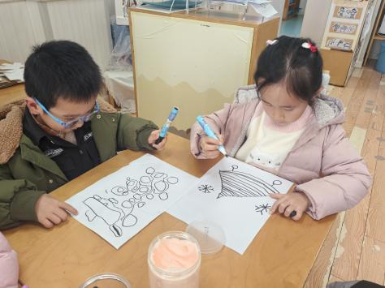

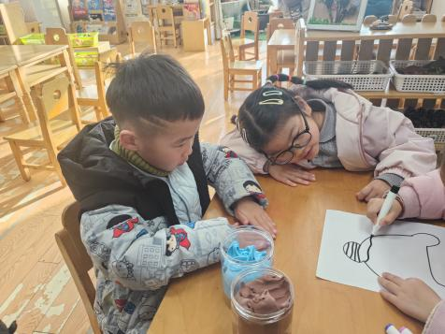
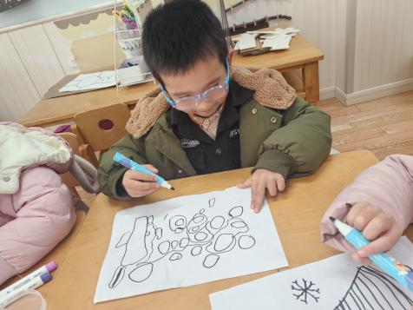
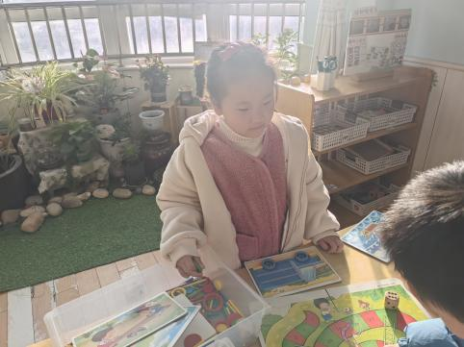

- 户外活动
今天是孩子们在户外玩了民俗游戏，跳跳袋、踩高跷、跳跳球。孩子们在活动中表现得非常积极，充满了活力与热情。跳跳袋的游戏让孩子们体验到了弹跳的乐趣，他们互相鼓励，笑声不断。踩高跷时，虽然有些孩子一开始不太熟练，但在老师的引导和同伴的帮助下，逐渐掌握了平衡技巧。
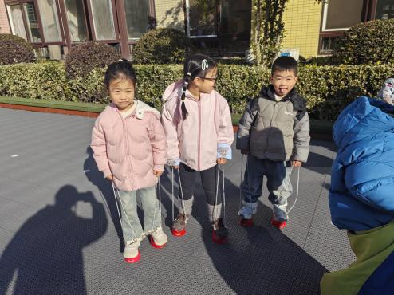
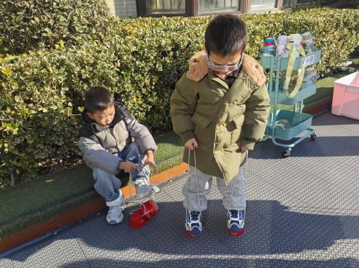
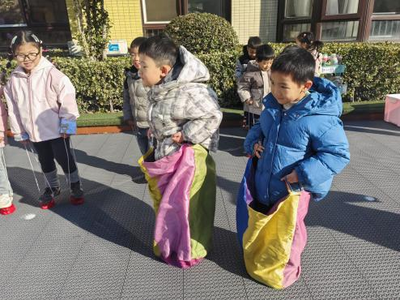

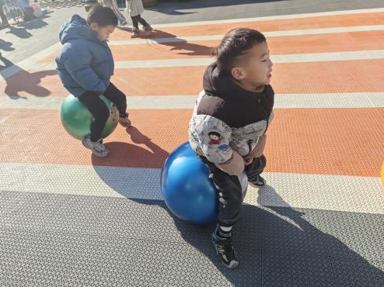
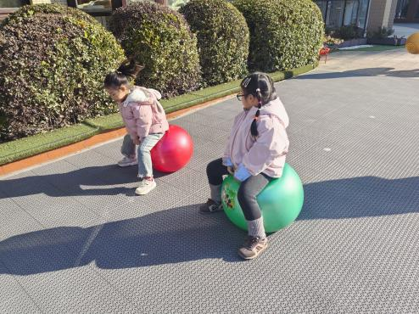
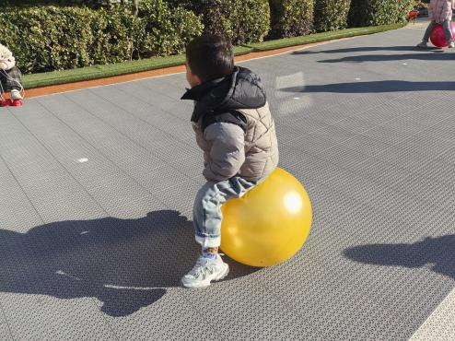

- 集体活动
这是一节儿歌类的语言活动。《大树和小鸟》是一首浅显易懂、短小精悍而又充满温情的儿歌，讲述了大树和小鸟之间互帮互助、互相友爱的故事，字里行间洋溢着温馨的友谊。大树和小鸟的形象为幼儿熟知、喜爱，同时，儿歌中简短的句式和叠词的运用，让它读起来朗朗上口，易于幼儿掌握并进行创编。
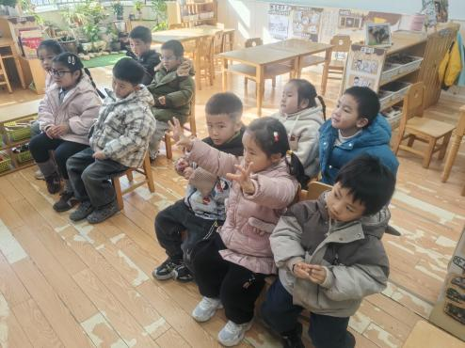
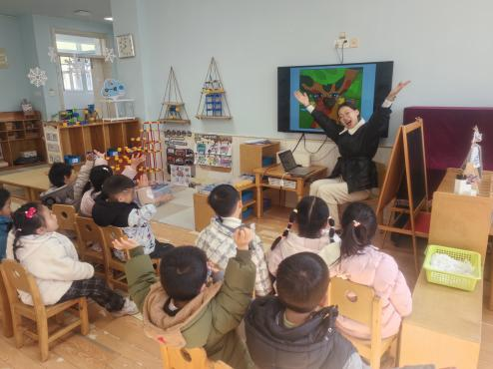
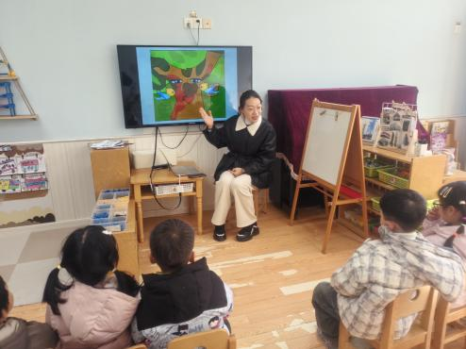

杨子沐、洪开澈、李兴宸、沈恒熠、邓江宁、贾栩然、唐艺芯、王悦宁、谢芃煜、颜婉瞳小朋友学习儿歌，尝试运用叠词仿编儿歌。乐于朗诵儿歌，积极参与表演，理解大树和小鸟的依存关系。

五、温馨提示
请家长做好幼儿的冬季卫生保健工作。
近期气温逐渐降低，早晚温差较大，请及时为孩子增添衣物，防止着凉感冒。同时，要注意孩子的个人卫生，勤洗手、勤换衣，保持室内空气流通。在饮食方面，督促孩子多吃蔬菜水果，保证营养均衡，增强身体免疫力。另外，如果孩子身体出现不适，请及时告知老师并带孩子就医。
